2013年高考真题—文综地理（天津卷）解析版
地理试题
读图1，回答第1题。
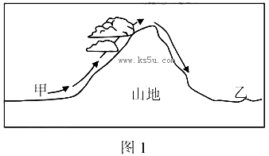
1．下列曲线图，正确反映图1气流运动过程中气温、降水可能性变化趋势的是
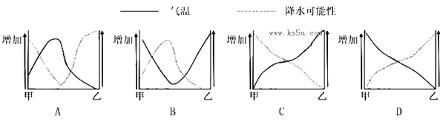
【答案】
1．B
【解析】
1．本题考查地形对气温和降水的影响。随着海拔升高，气温逐渐降低，山顶气温最低。所以从甲地开始气温逐渐降低，到达山顶后海拔降低，气温升高。迎风坡气流上升降水多，背风坡气流下沉，降水少，所以降水量先增多后减少。所以本题选择B选项。
某中学地理小组对图2所示区域进行考察。读图回答2-3题。
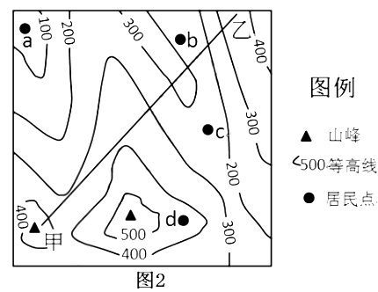

2．在同学们绘制的地形剖面图中，依据图2甲、乙两处连线绘制的是
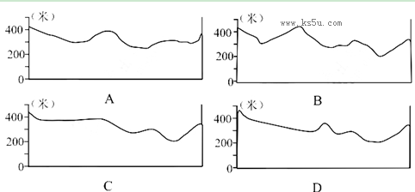
3．为了保护生态环境，当地政府计划将图2中a，b，c，d四处居民点集中到一处。地理小组建议居民点集中建在水源最丰富的地方，该地应选在
A．a处 B．b处
C．c处 D．d处
【答案】
2．C
3．A
【解析】
2．绘制地形剖面图能够直观的反映地面的起伏状况。根据等高线的分布特征判断：甲地海拔高于400米，从甲到乙的过程中海拔先降低，然后经过闭合的等高线部分，海拔大于300米小于400米，然后海拔降低，经过200米等高线后海拔升高，但一直小于400米。由此可见沿线除甲地附近海拔都低于400米，都高于200米。详细见下图。
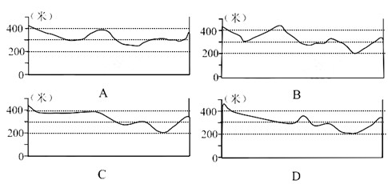
所以本题选择C选项。
3．本题考查等高线地形图的判读。地理小组建议居民点集中建在水源最丰富的地方。根据等高线的弯曲可以判断a处为山谷，是集水区域，水源最为充足。所以本题选择A选项。
4．随着轨道交通和互联网的发展，天津居民的生活方式正悄然发生着改变，为了使中心城区与滨海新区核心区间的客运交通更加便捷，我市实现了津滨轻轨与市内地铁的连通，这一变化体现了我市轨道交通的
A．高速化 B．网络化
C．大型化 D．专业化
5．随着“网购”的兴起，商品的流通量不断增加，这促进了
A．商业网点密度的加大 B．商业区的规模扩大
C．商品流通环节的增加 D．地域间的商业联系
【答案】
4．B
5．D
【解析】
4．本题考查交通运输的发展趋势。交通运输的发展趋势包括高速化、网络化、大型化、专业化。题目中叙述“津滨轻轨与市内地铁的连通”使交通运输线形成网络，体现了交通运输的网络化。所以本题选择B选项。
5．根据题目叙述：“网购”使商品的流通量不断增加，从而促进了地域间的商业联系。网络购物的消费者来源于网络，所以不一定能促进商业网点密度的增大和商业区的规模扩大。所以本题选择D选项。
读图3，回答6-7题。
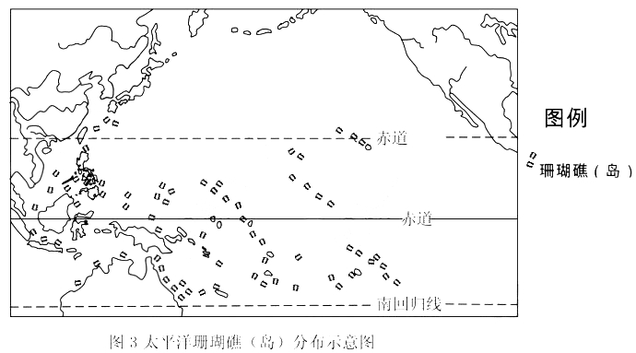
6．据图3中珊瑚礁（岛）分布状况判断，珊瑚适宜生长在
A．岛屿周围的浅海 B．有暖流经过的浅海
C．温暖清澈的浅海 D．有河水注入的浅海
7．图3中一些珊瑚岛海岸，分布着珊瑚碎屑组成的沙滩。这些沙滩形成于
A．风化作用 B．侵蚀作用
C．搬运作用 D．沉积作用
【答案】
6．C
7．D
【解析】
6．根据图示：珊瑚礁主要分布在中低纬度，海水温度较高。所以推断珊瑚适宜生长在温暖清澈的浅海。珊瑚是一种体型微小的腔肠动物，在海水中营群体生活。珊瑚对其生长环境的反应很敏感，适宜生长在25～30℃的水温、27～48的盐度以及20米水深以内的热带亚热带浅海地区，并要求有不断扰动但又不激烈而较清晰的海水，如此可以为珊瑚提供丰富的养料和氧，并带走排泄的废物。
7．本题考查外力作用。珊瑚岛上的沙滩，通常是由珊瑚粉末构成的。珊瑚粉末在海水的沉积作用形成沙滩。所以本题选择D选项。
图4所示照片是摄影师在夜晚采用连续曝光技术拍摄的。照片中的弧线为恒星视运动轨迹。读图回答8-9题。
8．据图4判断，摄影师拍摄的地点位于
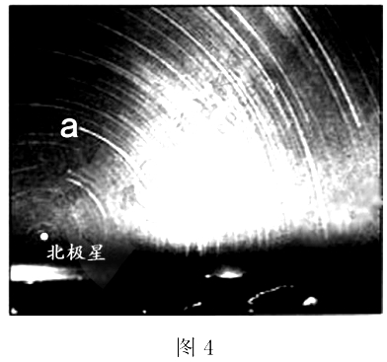
A．低纬地区 B．中纬地区
C．北极地区 D．南极地区
9．图4中a恒星视运动转过的角度约为50°，据此判断摄影师连续拍摄的时间为
A．1个多小时 B．3个多小时
C．5个多小时 D．7个多小时
【答案】
8．A
9．B
【解析】
8．根据图中北极星的位置判断北极星的仰角。根据图示北极星距离地平面较近，仰角较小。能够看到北极星，说明该地位于北半球；北极星仰角等于当地的地理纬度，所以当地纬度较低。所以该地区为北半球的低纬度地区。所以本题选择A选项。
9．恒星的位置时相对固定的，恒星视运动的存在是因为地球的自转。恒星视运动转过的角度约为50°，说明地球自转的角度约为50°，地球自转的角速度约为15°/小时，所以转过50°，需要经过3个多小时。所以本题选择B选项。

2009年4月14日晚，渤海沿岸发生了一次较强风暴潮。这次风暴潮是由低压系统、向岸风共同引起的，海水涌向陆地，给沿岸地区造成较大损失。读图5，回答10-11题。
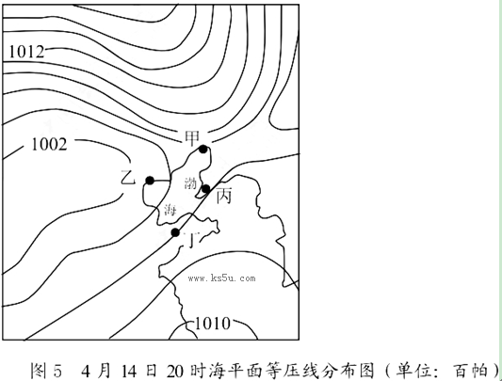
10．据图5所示气压分布状况判断，当时受风暴潮影响最严重的地区是
A．甲 B．乙 C．丙 D．丁
11．在渤海沿岸，能有效抵御风暴潮的措施是
A．完善预警系统 B．围海造田
C．修筑沿海堤坝 D．建防护林
【答案】
10．B
11．C
【解析】
10．根据图中的等压线分布判断风向。图中甲地吹东北风，乙地吹东南风，丙、丁地吹偏南风，其中乙、丙两地吹向岸风；乙地位于低压系统控制。根据这次风暴潮是由低压系统、向岸风共同引起的。所以乙处受风暴潮影响最严重。所以本题选择B选项。
11．本题考查风暴潮的防治措施。防治风暴潮可以分为工程措施和非工程措施。可以完善预警系统，修筑沿海堤坝，建沿海防护林。能够有效抵御风暴潮的措施是修筑沿海堤坝。所以本题选择C选项。

第II卷
12．（30分）读图文材料，回答问题。
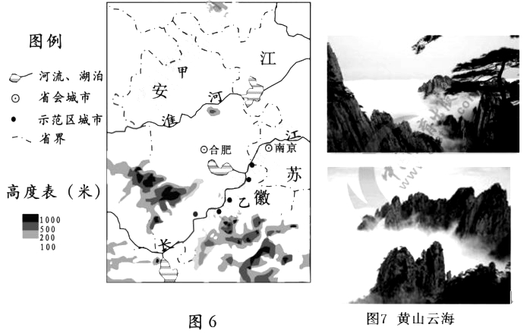

茶树适宜生长在温度为10-35℃，年降水量在800毫米以上，空气湿度较大，坡度和缓，排水条件良好的地区。
（1）图6中所示甲、乙两地区，最适宜茶树生长的是___________。 你是依据图6中哪些信息判断的？请列举两条并说明 。（9分）
近些年，在长江三角洲地区务工外来人员约30%来自安徽省。
（2）请说明长江三角洲地区吸引大量安徽人前来务工的主要原因 。（6分）
为了促进我国沿海地区外贸加工等产业向中部地区转移，国家在安徽省的长江沿岸城市设立了产业转入示范区。
（3）外贸加工等产业的转入，会给这些城市的产业发展带来哪些好处？（6分）
安徽省南部的黄山以奇松、怪石、云海等美景吸引了大量中外游客。
（4）游客怎样才能观赏到图7所示的黄山云海？请你提出两条建议。（6分）
（5）观景时，导游要求游客站在观景台上，除了方便观景，还有什么原因？（3分）
【答案】
（1）乙地；乙地位于淮南以南，属于亚热带湿润地区；据等高线特征判读，乙地地形为低山丘陵。
（2）就业机会多（劳动力需求量大），收入水平高（经济发展水平高）；距离安徽近（交通成本低；地理环境相近）
（3）优化产业结构；提高工业集聚效益（扩大产业效规模）。
（4）选择合适的位置（站在高处俯视）；选择合适的时机。
（5）保障游客安全。
【解析】
（1）根据题目叙述的茶叶生长条件分析：根据“温度为10-35℃，年降水量在800毫米以上”，应位于秦岭-淮河一线以南地区；根据“坡度和缓，排水条件良好”，应位于丘陵山区。
（2）本题考查影响人口迁移的因素。目前影响人口迁移的主要原因是地区经济发展水平的差异，导致人口迁移的方向是从农村向城市，从内地向沿海（迁入人口较多的是上海、广东、北京）和工矿城市。回到本题从上海地区吸引人口迁移的拉力大，中间阻力小方面考虑。
（3）本题考查产业转移的影响。产业转移可以促进迁入地经济的发展，推动工业化和城市化的进程，但有可能会增加对环境的压力；迁出地有利于产业结构的升级，改善区域生态环境。对安徽城市产业的影响主要应该从优化调整产业结构，获得规模效应等方面考虑。
（4）本题考查旅游景观的欣赏。旅游景观的欣赏包括选择观赏位置；把握观赏的时机；动静结合；把握特点，情景交融等。黄山云海应该选择合适的位置，站在高处俯视；选择合适的时机，夏季水汽多。
（5）发展旅游业应尽可能避免各种不利因素，确保旅游活动高效和安全。
13．（26分）结合图文材料，回答问题。
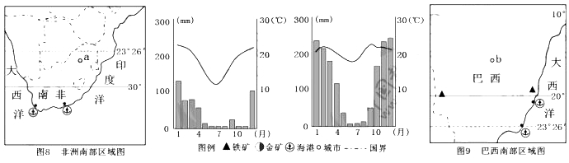

（1）请据图8分别说明南非纬度位置、海陆位置优越性。（8分）
（2）a、b两城市均属于热带草原气候。a城市降水特点与b城市相比，有何不同（两气候统计图中，左为a城市，右为b城市）？为什么？请据图探究并说明。（8分）
我国铁矿资源贫矿多、富矿少。山东省从巴西等国进口优质铁矿砂，满足省内钢铁企业的需要。
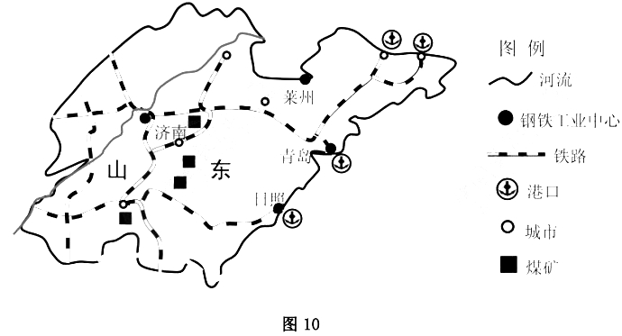

（3）图10中反映了哪些有利于山东省发展钢铁工业的区位条件？请列举两条。（6分）
非洲一些产金国面临着金矿开采难度加大，设备落后，成本提高等问题，近年来，我国一些矿业企业积极参与了非洲矿产开发的合作项目。
（4）填表说明，中、非矿业企业在金矿开发中是如何实现合作共赢的？（4分）
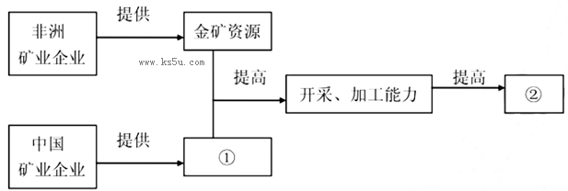
【答案】
（1）位于中、低纬度；热量充足；位于非洲南端，三面临海；成为海运交通要道（海运条件优越）。
（2）a城市年降水量比b城市少，a城市雨季比b城市短。a城市位于南回归线与南纬30°之间，受副热带高气压影响较大；受副热带高气压带影响时间较长。（b城市位于赤道与南回归线之间，受赤道低气压带影响较大；受赤道低气压带影响时间较长）。
（3）有煤炭资源；海陆交通便利。
（4）①资金（技术、设备） ②经济效益（产品附加值；黄金产量）。
【解析】
（1）本题考查地理位置的描述。纬度位置能够决定热量的高低；海陆位置可以影响航运。
（2）本题考查影响气候的主要因素。根据图示：a城市位于南回归线与南纬30°之间，受副热带高气压影响较大；受副热带高气压带影响时间较长，所以降水量小于b城市。
（3）本题考查工业区位因素。影响工业区位的因素有：土地、原料、动力、水源、交通运输、劳动力、市场和政府政策等。根据图示：图中资源条件有丰富的煤炭资源；交通条件有港口和铁路，海陆交通便利。
（4）区域并不是孤立存在的，而是与其他区域有着各种各样的联系。区域的开放性特征，便于加强区域合作，实现优势互补，协调发展。经济发达地区可以为经济落后地区提高资金、技术和人才；经济欠发达地区可以为经济发展地区提供资源、劳动力等。

2013年普通高等学校招生全国统一考试(天津卷) 文科综合地理
1.B 2.C 3.A 4.B 5.D 6.C 7.D 8.A 9.B 10.B 11.C
12.（30分）
（1）乙地；乙地位于淮南以南，属于亚热带湿润地区；据等高线特征判读，乙地地形为低山丘陵。
（2）就业机会多（劳动力需求量大），收入水平高（经济发展水平高）；距离安徽近（交通成本低；地理环境相近）
（3）优化产业结构；提高工业集聚效益（扩大产业效规模）。
（4）选择合适的位置（站在高处俯视）；选择合适的时机。
（5）保障游客安全。
13.（26分）
（1）位于中、低纬度；热量充足；位于非洲南端，三面临海；成为海运交通要道（海运条件优越）。
（2）a城市年降水量比b城市少，a城市雨季比b城市短。A城市位于南回归线与南纬30°之间，受副热带高气压影响较大；受副热带高气压带影响时间较长。（b城市位于赤道与南回归线之间，受赤道低气压带影响较大；受赤道低气压带影响时间较长）。
（3）有煤炭资源；海陆交通便利。
（4）①资金（技术、设备） ②经济效益（产品附加值；黄金产量）。

